Pasa los siguientes Modelos E/R al Modelo Relacional Ejercicio 1
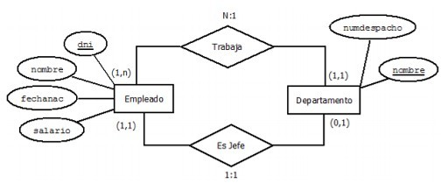
EMPLEADO (dni, nombre, fechanac, salario)
Clave Primaria (dni)

DEPARTAMENTO (nombre, numdespacho, dniEmpleado,dniJefe)
Clave Primaria (nombre)
Clave Ajena (dniEmpleado) referencia a EMPLEADO(dni)
Clave Ajena (dniJefe) referencia a EMPLEADO(dni)
VNN (Valor No Nulo) {dniJefe}

Ejercicio 2
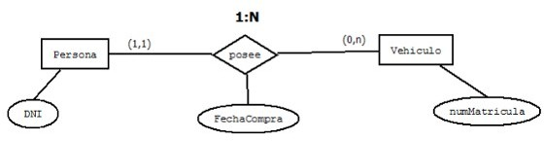

PERSONA(dni)
Clave Primaria (dni)

VEHICULO(numMatricula, fechaCompra, dniPersona)
Clave Primaria (numMatricula)
Clave Ajena (dniPersona)

Ejercicio 3
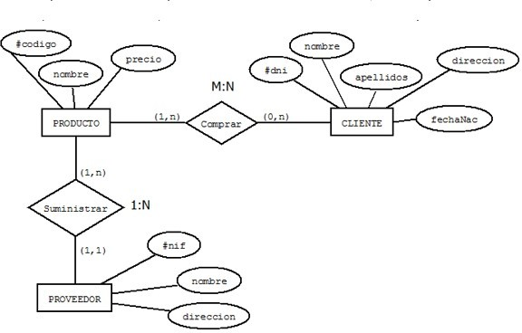

CLIENTE (dni, nombre, apellidos, direccion, fechaNac)
Clave Primaria {dni}

PRODUCTO (codigo, nombre, precio)
Clave Primaria {codigo}

PROVEEDOR (nif, nombre, direccion, codigoProducto)
Clave Primaria {nif}
Clave Ajena {codigoProducto} referencia a PRODUCTO(codigo)

COMPRAR (dniCliente, codigoProducto)
Clave Primaria {dniClliente, codigoProducto}
Clave Ajena {dniCliente} referencia a CLIENTE {dni}
Clave Ajena {codigoProducto} referencia a PRODUCTO {codigo}

Ejercicio 4
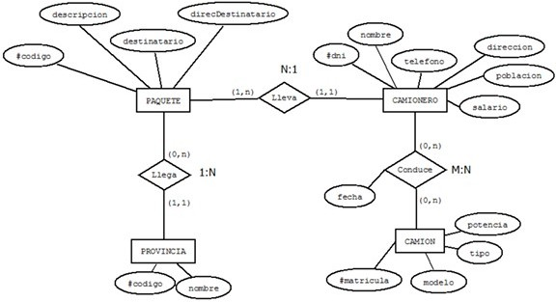

CAMION (matricula, modelo, tipo, potencia)
Clave Primaria {matricula}

CAMIONERO (dni, nombre, telefono, direccion, poblacion, salario)
Clave Primaria {dni}

PROVINCIA (codigo, nombre)
Clave Provincia {codigo}

PAQUETE (codigo, descripcion, destinatario, direcDestinatario, dniCamionero, codigoProvincia)
Clave Primaria {codigo}
Clave Ajena {dniCamionero} referencia a CAMIONERO{dni}
Clave Ajena {codigoProvincia} referencia PROVINCIA{codigoi}
VNN {codigo}

CONDUCE (fecha, dniCamionero, matriculaCamion)
Clave Primaria {dniCamionero, matriculaCamion}
Clave Ajena {dniCamionero} referencia a CAMIONERO{dni}
Clave Ajena {matriculaCamion} referencia a CAMION {matricula}

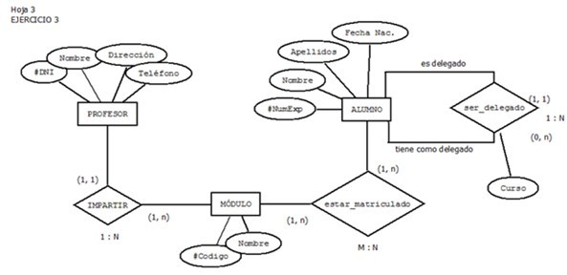
Ejercicio 5

PROFESOR (dni, nombre, direccion, telefono)
Clave Primaria {dni}

MODULO (codigo, nombre, dniProfesor)
Clave Primaria {codigo}
Clave Ajena {dniProfesor} referencia a PROFESOR {dni}

ALUMNO (numExp, nombre, apellidos, fechaNac, numExpDelegado)
Clave Primaria {numExp}
Clave Ajena {numExpDelegado} referencia a ALUMNO{numExp}
VNN {numExpDelegado}

ESTAR_MATRICULADO (codigoModulo, numExpAlumno)
Clave Primaria {codigoModulo, numExpAlumno}
Clave Ajena {codigoModulo} referencia a MODULO{codigo}
Clave Ajena {numExpAlumno} referencia a ALUMNO{numExp}

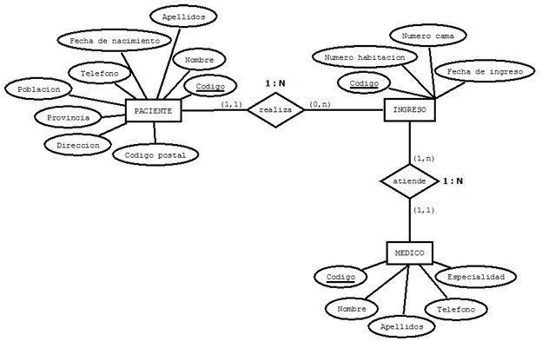

PACIENTE (codigo, nombre, apellidos, fechaNac, telefono, poblacion, provincia, direccion, codigoPostal)
Clave Primaria {codigo}

INGRESO (codigo, nºhabitacion, nºcama, fechaIngreso, codigoPaciente)
Clave Primaria {codigo}
Clave Ajena {codigoPaciente} referencia a PACIENTE{codigo}
VNN {codigoPaciente}

MEDICO (codigo, nombre, apellidos, telefono, especialidad, codigoIngreso)
Clave Primaria {codigo}
Clave Ajena {codigoIngreso} referencia a INGRESO{codigo}

Ejercicio 7
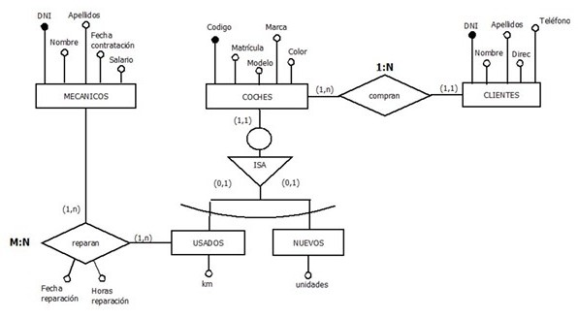
MECANICOS (dni, nombre, apellidos, fechaContratacion, salario)
Clave Primaria {dni}
COCHES (codigo, matricula, modelo, marca, color, dniPropietario)
Clave Primaria {codigo}
Unico {matricula}
Clave Ajena {dniPropietario} referencia CLIENTES(dni)
VNN {dniPropietario}
CLIENTE (dni, nombre, apellidos, telefono)
Clave Primaria {dni}
USADADOS (codigo, km)
Clave Primaria {codigo}
Clave Ajena {codigo} referencia COCHES(codigo)
NUEVOS (codigo, unidades)
Clave Primaria {codigo}
Clave Ajena {codigo} referencia COCHES(codigo)
REPARAN (dniMecanico, codigoCocheUsado, fechaReparacion, horasReparacion)
Clave Primaria {dniMecanico, codigoCocheUsado, fechaReparacion}
Clave Ajena {dniMecanico} referencia MECANICOS(dni)
Clave Ajena {codigoCocheUsado} referencia USADOS(codigo)

